
2017年3月刊行
農業委員・推進委員
活動マニュアル
-農地利用の最適化を推進するために-

28-25 Ａ４判・60頁 定価612円 10％税込 送料別

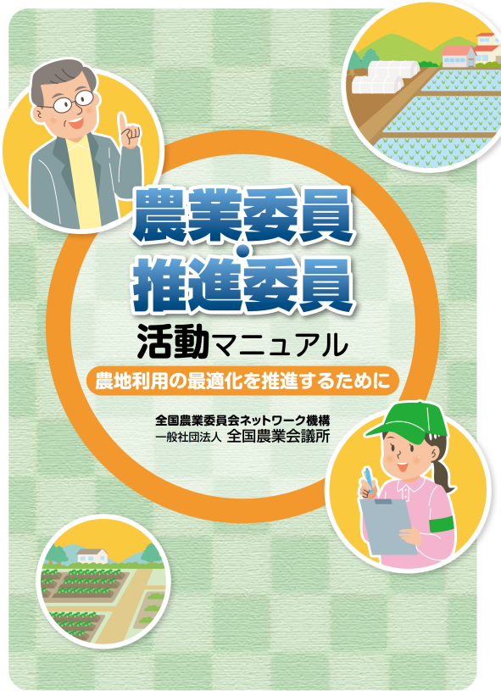
平成28年４月１日より、新たな農業委員会制度が施行され、「農地利用の最適化」が、すべての農業委員会で「必須事務」となりました。
農地等の利用の最適化とは、①担い手への農地利用の集積・集約化、②遊休農地の発生防止・解消、③新規参入の促進であり、その成果をあげるには農業委員と推進委員が密接に連携し、“二人三脚”で取り組むことが重要です。
このマニュアルは、農地等の利用の最適化の推進活動の進め方を整理し、必要な農地制度等の基礎知識を網羅するなど、農業委員と推進委員にとって分かりやすく解説したものです。
また今回の改訂に当たり、タイトルを「農地利用最適化推進活動マニュアル」から「農業委員・推進委員活動マニュアル」に変更しました。

主な内容

Ⅰ 農業委員会制度の改正と農地利用の最適化推進
Ⅱ 農地利用最適化推進活動の概要
Ⅲ 農地利用最適化推進活動の進め方
Ⅳ 農地台帳の整備と全国農地ナビの活用・推進
Ⅴ 法令等に基づく農業委員会の事務
Ⅵ 農業委員会ネットワーク機構の支援

発行 全国農業委員会ネットワーク機構 〒102-0084 東京都千代田区二番町9-8 中央労働基準協会ビル
一般社団法人 全国農業会議所 TEL.03-6910-1131 https://www.nca.or.jp/tosho/

お申し込みは 都道府県農業会議へ

申  込  書 | 住所：〒
申  込  書 | 名称：
申  込  書 | 電話番号： （ ） |  | 担当者：
申  込  書 | コード：28-25 | 図書名：農業委員・推進委員活動マニュアル |  | 部数： 部
申  込  書 | コード： - | 図書名： |  | 部数： 部
申  込  書 | コード： - | 図書名：
通信欄：

